检 测 报 告

试验名称：六轴振动综合试验

主检： | 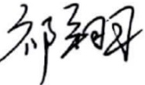 | 日期： | 2025年1月24日
审核： | 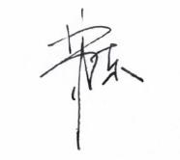 | 日期： | 2025年1月24日
批准： |  | 日期： | 2025年1月24日

北京光华荣昌汽车部件有限公司实验室

声 明

- 报告无实验室“检测专用章”无效。
- 报告无主检、审核、批准人签字无效。
- 报告涂改无效。
- 复制报告未重新加盖“检测专用章”无效。
- 对检测报告若有异议，请收到报告后15个工作日内通知实验室。
⑹ 送样检测仅对样品负责。
⑺ 电子版报告无安全密码无效。

试验单位：北京光华荣昌汽车部件有限公司实验室
地 址：北京市昌平区流村镇工业园区
电 话： (010) 60793358-5711 邮 编：102200

样品名称 | 副驾驶员座椅总成 | 车 型 | A6
样品件号 | A668100000025 | 样品数量 | 1件
委托单位 | 座椅开发部 | 生产单位 | /
送样者及其 联系方式 | 张甲  电话：15028210325 | 送样日期 | 2025年1月7日
试验地点 | 北京光华荣昌汽车部件有限公司  实验室 | 试验日期 | 2025年1月8日
试验项目 | 六轴振动综合试验
试验标准 | 详见编号 GR20250107SQS003申请单
样品状态 | 量产品
试验结论 | 对2025年1月7日座椅开发部送检的A6副驾驶员座椅总成按照编号 GR20250107SQS003申请单进行六轴振动综合试验，经检测其结果不符合标准要求。
备 注 | /

一、试验条件
试验时间： | 2025年1月8日—2025年1月23日
试验地点： | 北京光华荣昌汽车部件有限公司实验室
试验人员： | 祁翔
环境温/湿度： | 温度：8.2℃；湿度：25.2%
二、试验仪器设备
序号 | 设备名称 | 设备编号 | 规格型号 | 厂家 | 精度 | 有效期
1 | 六自由度摇摆台 | Q-062 | RC/ZDT-6/3-300(H) | 四平锐创动感电子科技有限公司 | 平移：X、Y、Z≤±0.75mm  角度：X≤±0.14°、Y≤±0.145°、Z≤±0.19°  行程回差：≤1mm  位置漂移：≤0.25mm | 2025年7月4日
2 | 声级计 | Q-077 | AWA6292 | 杭州爱华仪器有限公司 | 1级 | 2025年3月3日
三、试验方法及评价标准
- 试验方法
将座椅固定在六自由度试验台上，按照戴姆勒路谱，振动200h。
2、评价标准
试验后座椅骨架无裂痕且座椅各功能件仍能正常使用。试验后，各功能正常，调节及运行过程中，不允许出现吱吱声、叽叽声等异常噪音，耳旁噪声不大于55dB。
四、标准偏离
1、标准偏离
/
五、试验结果
1、试验结果
样品名称 | 样品编号 | 座椅骨架是否出现裂痕 | 座椅各功能件是否仍能正常使用 | 各功能是否正常 | 调节及运动过程中，是否出现吱吱声、叽叽声等异常噪音 | 耳旁噪声（dB）
副驾驶员座椅总成 | 003-001-202501 | 是：76h牛头开裂；更换牛头后总累计时间到146h牛头又开裂 | 是 | 是 | 否 | 75（翻转入锁声）

六、试验照片
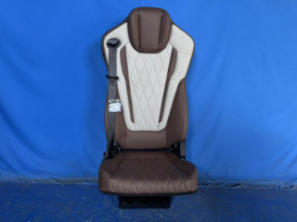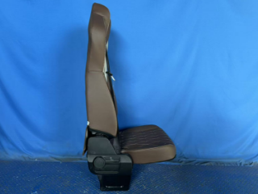
试验前
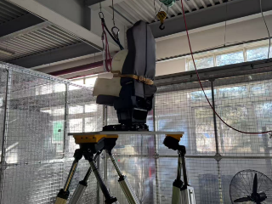
试验中
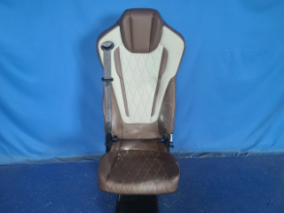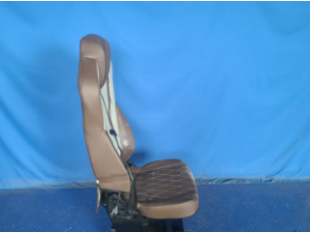
试验后
**报告结束**

